**กรณีไม่มีราคากลาง**

* **ต้องกำหนดรายละเอียดคุณลักษณะเฉพาะและราคากลางครุภัณฑ์**



**ส่วนของหน่วยงาน / แผนกวิชา**

**(กรณีไม่มีราคากลาง)**

**บันทึกข้อความ**

**ส่วนราชการ** วิทยาลัยเทคนิคสัตหีบ

**ที่** **วันที่** 1 ตุลาคม 2567 (วันที่ตัวอย่าง)

**เรื่อง** ขอความอนุเคราะห์งานพัสดุกลางแต่งตั้งคณะกรรมการกำหนดรายละเอียดคุณลักษณะเฉพาะและราคากลางเพื่อดำเนินงานตามโครงการ (ชื่อโครงการ)

**เรียน** ผู้อำนวยการวิทยาลัยเทคนิคสัตหีบ

ตามที่ หน่วยงาน / แผนกวิชา ฝ่าย   
มีความประสงค์จะดำเนินโครงการ (ชื่อโครงการ) เพื่อ (วัตถุประสงค์)

เพื่อให้การดำเนินงาน ของหน่วยงาน / แผนกวิชา เป็นไปด้วยความถูกต้อง เรียบร้อย ตามพระราชบัญญัติการจัดซื้อจัดจ้างและการบริหารพัสดุภาครัฐ พ.ศ. 2560 จึงขอความอนุเคราะห์งานพัสดุกลางแต่งตั้งคำสั่งคณะกรรมการกำหนดรายละเอียดคุณลักษณะเฉพาะและราคากลาง

จึงเรียนมาเพื่อโปรดทราบและพิจารณาในส่วนที่เกี่ยวข้องเพื่อดำเนินการขั้นตอนต่อไป

(……………………………………………….)

หัวหน้าแผนกวิชา……………………………..

🞎 ทราบ

🞎 มอบ

🞎 แจ้ง

🞎 อนุมัติ

🞎 อนุญาต

(นางอรทัย โยธินรุ่งเรือง สุดสงวน)

ผู้อำนวยการวิทยาลัยเทคนิคสัตหีบ

เรียน ผู้อำนวยการวิทยาลัยเทคนิคสัตหีบ

เห็นควรพิจารณา

🞎 มอบ

🞎 อนุญาต

🞎 อนุมัติ

(………………………………………………………..)

รองผู้อำนวยการฝ่าย .



**ส่วนของงานพัสดุ**

**(กรณีไม่มีราคากลาง)**

**บันทึกข้อความ**

**ส่วนราชการ** วิทยาลัยเทคนิคสัตหีบ

**ที่** **วันที่** 2 ตุลาคม 2567 (วันที่ตัวอย่าง)

**เรื่อง** ขออนุญาตและขออนุมัติแต่งตั้งคณะกรรมการกำหนดรายละเอียดคุณลักษณะเฉพาะและราคากลางครุภัณฑ์ (ชื่อโครงการ / ครุภัณฑ์)

**เรียน** ผู้อำนวยการวิทยาลัยเทคนิคสัตหีบ

ตามที่ หน่วยงาน / แผนกวิชา ฝ่าย มีความประสงค์จะดำเนินการจัดซื้อครุภัณฑ์ตามโครงการ (ชื่อโครงการ)   
 เพื่อ (วัตถุประสงค์)

เพื่อให้การดำเนินงาน ของหน่วยงาน / แผนกวิชา เป็นไปด้วยความถูกต้อง เรียบร้อย ตามพระราชบัญญัติการจัดซื้อจัดจ้างและการบริหารพัสดุภาครัฐ พ.ศ. 2560   
จึงขออนุมัติแต่งตั้งคณะกรรมการกำหนดรายละเอียดคุณลักษณะเฉพาะและราคากลาง ดังมีรายชื่อต่อไปนี้

**คณะกรรมการกำหนดคุณลักษณะเฉพาะครุภัณฑ์และกำหนดราคากลาง**

1. ตำแหน่ง ครู ประธานกรรมการ

2. ตำแหน่ง ครู กรรมการ

3. ตำแหน่ง ครู กรรมการและเลขานุการ

จึงเรียนมาเพื่อโปรดพิจารณา ดังนี้

1. ขออนุมัติแต่งตั้งคณะกรรมการกำหนดรายละเอียดคุณลักษณะเฉพาะและราคากลาง
2. ขอพิจารณาลงนามคำสั่งแต่งตั้งคณะกรรมการกำหนดรายละเอียดคุณลักษณะเฉพาะและราคากลาง

(นางสาวพันธุ์ทิพา วิเชียรชัยยะ)

หัวหน้างานพัสดุกลาง

🞎 ทราบ

🞎 มอบ

🞎 แจ้ง

🞎 อนุมัติ

🞎 อนุญาต

(นางอรทัย โยธินรุ่งเรือง สุดสงวน)

ผู้อำนวยการวิทยาลัยเทคนิคสัตหีบ

เรียน ผู้อำนวยการวิทยาลัยเทคนิคสัตหีบ

เห็นควรพิจารณา

🞎 มอบ

🞎 อนุญาต

🞎 อนุมัติ

(นายบดีรัฏฐ์ ฐิติวิชญ์ภูวเสฏฐ์)

รองผู้อำนวยการฝ่ายบริหารทรัพยากร



**ส่วนของงานพัสดุ**

**(กรณีไม่มีราคากลาง)**

**คำสั่ง วิทยาลัยเทคนิคสัตหีบ**

**ที่  xxxx/๒๕๖๗**

**เรื่อง แต่งตั้งคณะกรรมการกำหนดรายละเอียดคุณลักษณะเฉพาะและกำหนดราคากลาง**

ด้วยวิทยาลัยเทคนิคสัตหีบ มีความประสงค์จะจัดซื้อครุภัณฑ์ตามโครงการ (ชื่อโครงการ)

และเพื่อให้เป็นไปตามระเบียบกระทรวงการคลังว่าด้วยการจัดซื้อจัดจ้าง และการบริหารพัสดุภาครัฐ พ.ศ. ๒๕๖๐ จึงขอแต่งตั้งรายชื่อดังต่อไปนี้เป็นคณะกรรมการกำหนดรายละเอียดคุณลักษณะเฉพาะและกำหนดราคากลาง ดังมีรายชื่อต่อไปนี้

**คณะกรรมการกำหนดรายละเอียดคุณลักษณะเฉพาะและกำหนดราคากลาง**

๑. ตำแหน่ง ครู ประธานกรรมการ

๒. ตำแหน่ง ครู กรรมการ

๓. ตำแหน่ง ครู กรรมการและเลขานุการ

**โดยมีหน้าที่**

เป็นผู้กำหนดรายละเอียดคุณลักษณะเฉพาะพร้อมราคากลางครุภัณฑ์ข้างต้น เพื่อใช้เป็นฐานข้อมูลในการดำเนินการจัดซื้อจัดจ้าง โดยให้ผู้ได้รับมอบหมายปฏิบัติหน้าที่อย่างเต็มความสามารถบรรลุวัตถุประสงค์ โดยให้ดำเนินการให้แล้วเสร็จภายใน ๕ วันทำการ

สั่ง ณ วันที่ ๓ ตุลาคม พ.ศ. ๒๕๖๗

(นางอรทัย โยธินรุ่งเรือง สุดสงวน)

ผู้อำนวยการวิทยาลัยเทคนิคสัตหีบ

**ส่วนของกรรมการฯ**

**(กรณีไม่มีราคากลาง)**

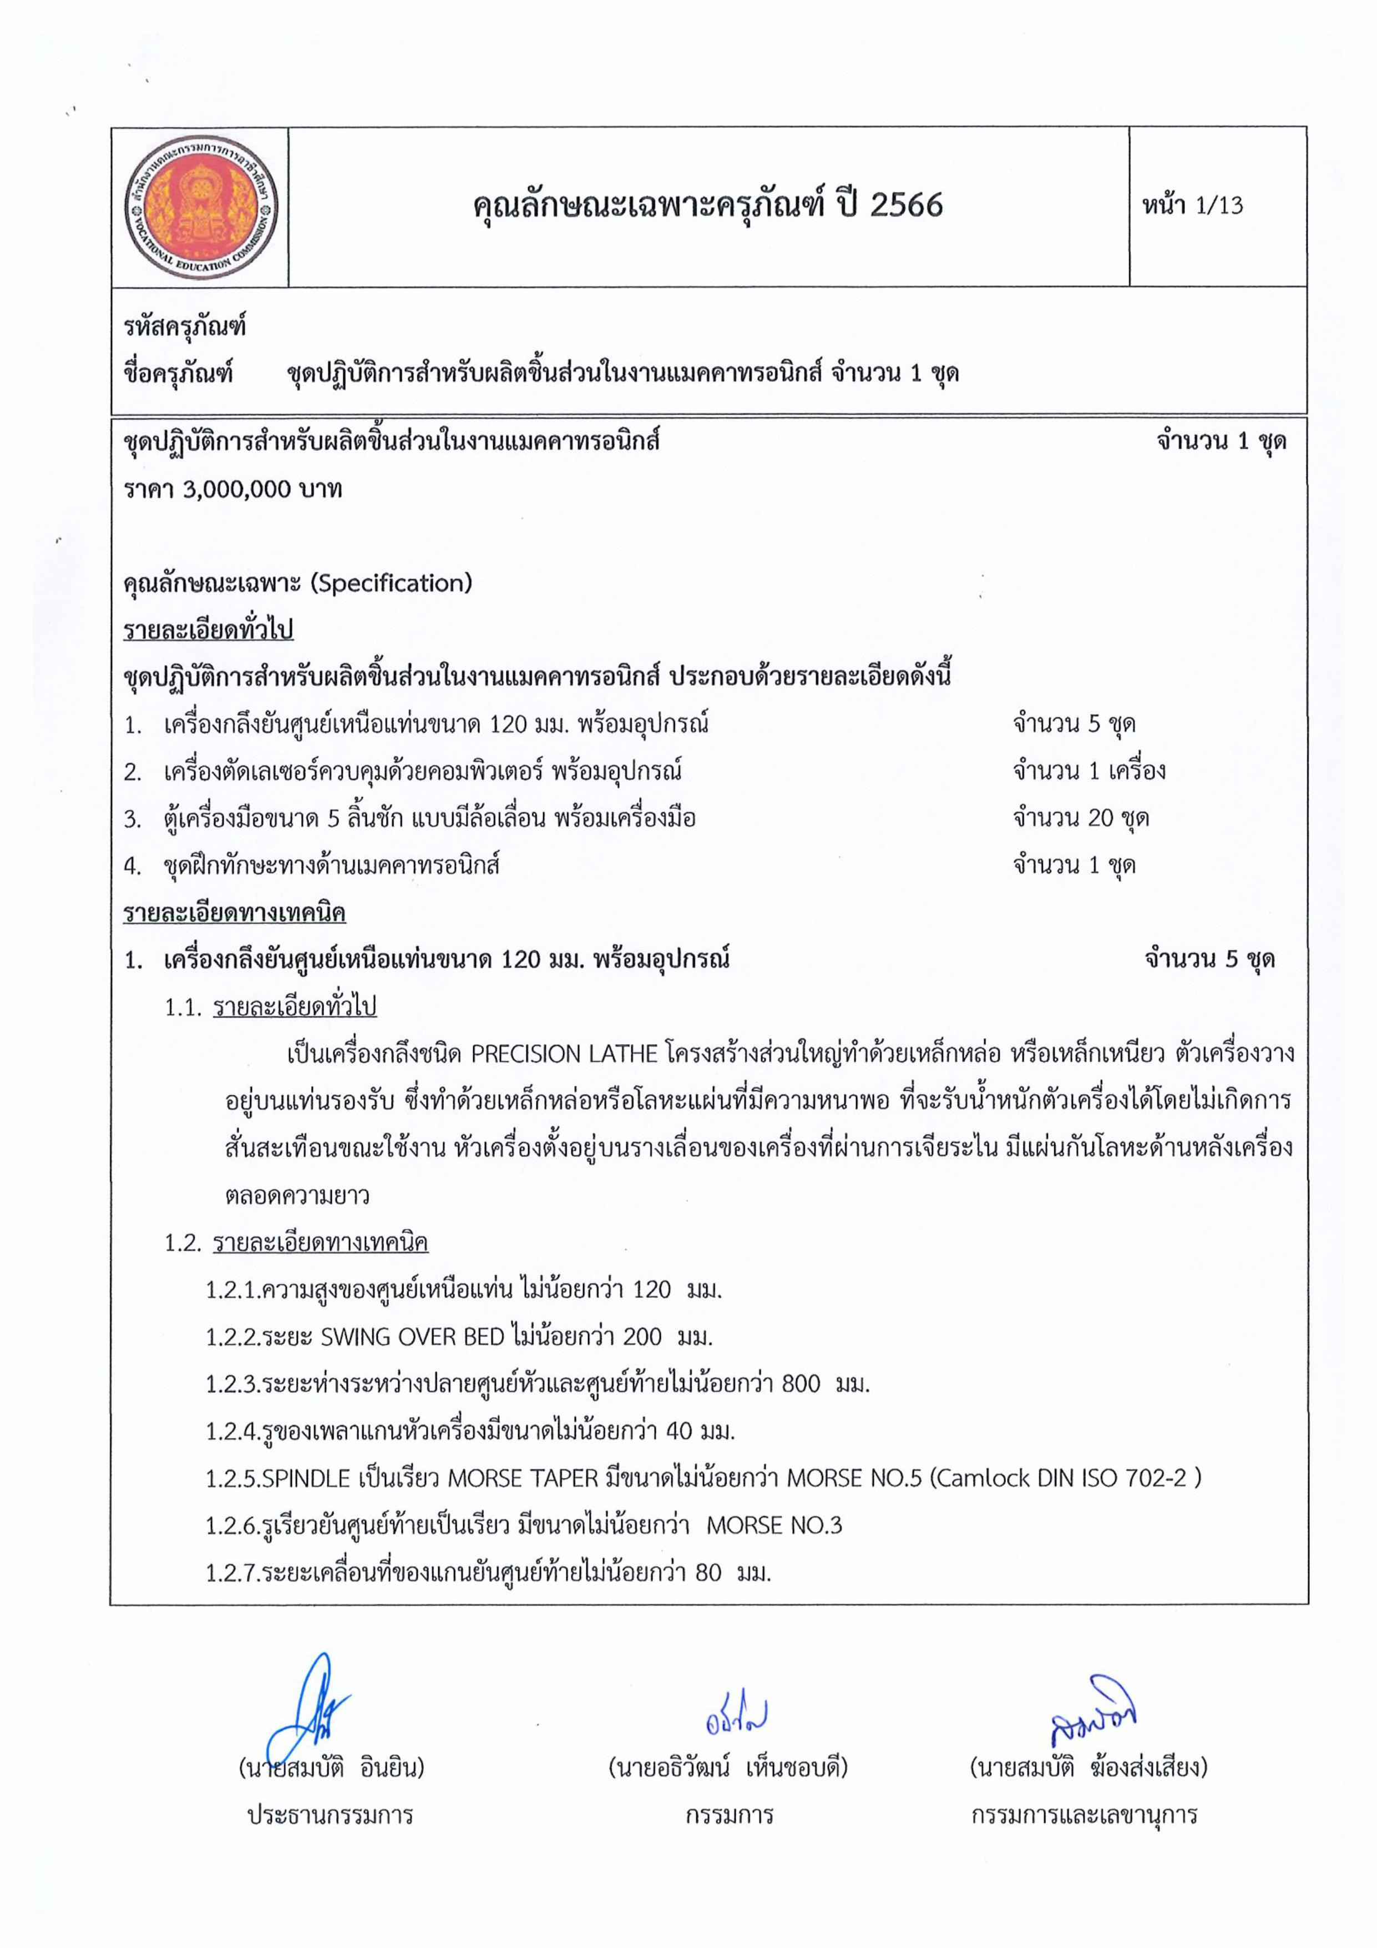



**ส่วนของกรรมการฯ**

**(กรณีไม่มีราคากลาง)**

**บันทึกข้อความ**

**ส่วนราชการ** วิทยาลัยเทคนิคสัตหีบ

**ที่** **วันที่** 9 ตุลาคม 2567 (วันที่ตัวอย่าง)

**เรื่อง** รายงานผลการกำหนดรายละเอียดคุณลักษณะเฉพาะและราคากลางครุภัณฑ์ (ชื่อครุภัณฑ์)

**เรียน** ผู้อำนวยการวิทยาลัยเทคนิคสัตหีบ

ตามคำสั่งวิทยาลัยเทคนิคสัตหีบ ที่ XXXX/2567 ลงวันที่ ได้แต่งตั้งคณะกรรมการกำหนดรายละเอียดคุณลักษณะเฉพาะและราคากลางครุภัณฑ์ (ชื่อครุภัณฑ์)

เพื่อให้การจัดหาพัสดุตามระเบียบกระทรวงการคลังว่าด้วยการจัดซื้อจัดจ้างและการบริหารพัสดุภาครัฐ พ.ศ. 2560 เป็นไปด้วยความรอบคอบและเป็นประโยชน์แก่ทางราชการ นั้น

บัดนี้ คณะกรรมการกำหนดรายละเอียดคุณลักษณะเฉพาะและราคากลาง ได้กำหนดรายละเอียดคุณลักษณะเฉพาะและราคากลางเสร็จเรียบร้อยแล้ว โดยราคากลางเป็นเงินทั้งสิ้น บาท ( บาทถ้วน) รายละเอียดคุณลักษณะเฉพาะตามเอกสารที่แนบมาพร้อมนี้ ทั้งนี้อำนาจการอนุมัติเป็นของผู้อำนวยการวิทยาลัยเทคนิคสัตหีบ

จึงเรียนมาเพื่อโปรดพิจารณาและขออนุมัติใช้รายละเอียดคุณลักษณะเฉพาะและราคากลางดังกล่าวในการดำเนินการจัดหาพัสดุ

(.......................................) (.......................................) (.......................................)

ประธานกรรมการ กรรมการ กรรมการและเลขานุการ

(นางสาวพันธุ์ทิพา วิเชียรชัยยะ)

หัวหน้างานพัสดุกลาง

🞎 ทราบ

🞎 มอบ

🞎 แจ้ง

🞎 อนุมัติ

🞎 อนุญาต

(นางอรทัย โยธินรุ่งเรือง สุดสงวน)

ผู้อำนวยการวิทยาลัยเทคนิคสัตหีบ

เรียน ผู้อำนวยการวิทยาลัยเทคนิคสัตหีบ

เห็นควรพิจารณา

🞎 มอบ

🞎 อนุญาต

🞎 อนุมัติ

(นายบดีรัฏฐ์ ฐิติวิชญ์ภูวเสฏฐ์)

รองผู้อำนวยการฝ่ายบริหารทรัพยากร



**ส่วนของหน่วยงาน / แผนกวิชา**

**(กรณีไม่มีราคากลาง)**

**บันทึกข้อความ**

**ส่วนราชการ** วิทยาลัยเทคนิคสัตหีบ

**ที่** **วันที่** 10 ตุลาคม 2567

**เรื่อง** ขออนุมัติใช้คุณลักษณะเฉพาะครุภัณฑ์และกำหนดราคากลาง (ชื่อโครงการ)

**เรียน** ผู้อำนวยการวิทยาลัยเทคนิคสัตหีบ

ตามที่ หน่วยงาน / แผนกวิชา ได้รับการอนุมัติโครงการ (ชื่อโครงการ) ตามคำสั่งวิทยาลัยเทคนิคสัตหีบ ที่ /2567 ลงวันที่ วงเงินงบประมาณ บาท ( บาทถ้วน) โดยคณะกรรมการฯ ได้ดำเนินการจัดทำรายละเอียดดังกล่าวเสร็จเรียบร้อยแล้ว นั้น

เพื่อให้การดำเนินการดังกล่าวแล้วเสร็จตามวัตถุประสงค์ จึงขออนุมัติใช้คุณลักษณะเฉพาะครุภัณฑ์และกำหนดราคากลาง เพื่อนำไปใช้ในการดำเนินการจัดซื้อ จัดจ้าง ตามระเบียบกระทรวงการคลังว่าด้วยการจัดซื้อจัดจ้างและการบริหารพัสดุภาครัฐ พ.ศ. 2560 ต่อไป

จึงเรียนมาเพื่อโปรดพิจารณาอนุมัติ

(……………………………………………….)

หัวหน้าแผนกวิชา……………………………..

เรียน ผู้อำนวยการวิทยาลัยเทคนิคสัตหีบ

เห็นควรพิจารณา อนุมัติ

(นางสาวพันธุ์ทิพา วิเชียรชัยยะ)

หัวหน้างานพัสดุกลาง

🞎 ทราบ

🞎 มอบ

🞎 แจ้ง

🞎 อนุมัติ

🞎 อนุญาต

(นางอรทัย โยธินรุ่งเรือง สุดสงวน)

ผู้อำนวยการวิทยาลัยเทคนิคสัตหีบ

เรียน ผู้อำนวยการวิทยาลัยเทคนิคสัตหีบ

เห็นควรพิจารณา

🞎 มอบ

🞎 อนุญาต

🞎 อนุมัติ

(นายบดีรัฏฐ์ ฐิติวิชญ์ภูวเสฏฐ์)

รองผู้อำนวยการฝ่ายบริหารทรัพยากร